一切以用户价值为依归
——走进深圳腾讯
学习时间：2022年4月18-19日 2022年8月8-9日 2022年12月1-2日
学习地点：深圳
学习费用：8800元/人
邀请对象：大型企业董事长、总裁、副总裁、总经理、副总经理、信息化部门负责人

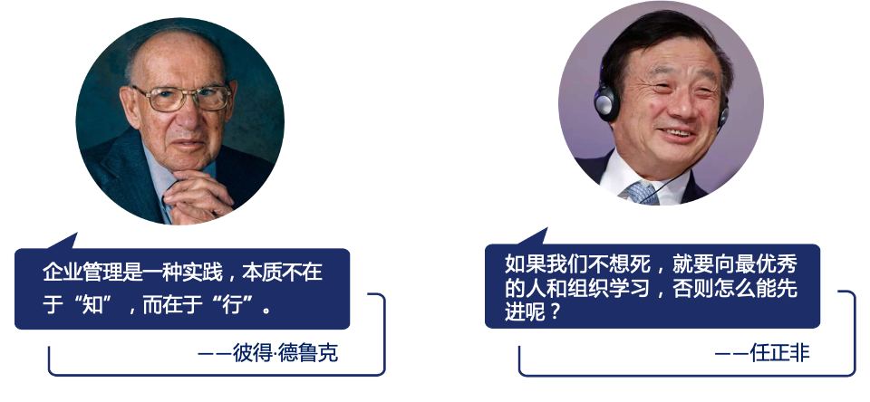

腾讯公司简介

- 成立于1998年，是中国最早也是目前中国市场上最大的互联网即时通信软件开发商
- 它代表中国企业在世界互联网版图中竖起了一面高高的旗帜
- 其通信和社交服务连接全球逾10亿人
- 2004 年于香港联合交易所上市
- 为抗击2019冠状病毒病疫情，设立15亿人民币“抗击新型冠状病毒感染肺炎疫情综合保障基金”及1亿美元“腾讯全球战疫基金”
- 2020年腾讯营收4820.64亿元，同比增长28%
- 2021“胡润世界500强”，腾讯以45100亿元的价值排名世界第6位
- 2021年度《财富》世界500强排行榜,腾讯以4820.64亿元的业绩排在中国企业500强的第20位。
为什么学习腾讯

- 时代的要求：移动互联网时代变化更快，创新机会更多，进入门栏降低，竞争更加激烈，企业要想持续成功，企业管理必须学会洞察、拥抱趋势，企业管理团队必须学会比竞争对手更快找到战略方向并执行；时代的脚步从来不曾停歇，无论是企业还是国家，如果跟不上发展的变化，就会被迅速淘汰。
- 前沿的标杆：腾讯从1998年成立至今，经历了互联网发展的整个阶段，伴随着腾讯各项业务“从无到有，从小到大”的发展历程，几经战略变革，至今已经成为从C端到b端的丰富商业业态，在组织能力发展上，基于专业组织理论不断进行行业实践创新，正在走向具有腾讯互联网特色的实践落地，成为时代前沿的标杆。
- 丰富的资源：腾实教育整合腾讯内外部师资和课程资源，成为对外输出腾讯管理经验的官方学习平台，分享嘉宾皆为腾讯成长历程中曾经的亲历者和见证者，通过他们的所观所感，聚焦腾讯“在战略布局、业务推动、文化梳理、核心干部培养、产品创新、组织能力建设等方面的特色打法和经验沉淀。
- 系统化的课程体系：经过各路专家的精心打造，腾讯这么多年的管理经验和创理念已经被开发成系统化、体系化的最佳实践、标杆案例及核心方法，浓缩为“向腾讯学管理”项目中6大主题的课程。

行程安排
时间 | 行程安排 | 分享嘉宾
第一天：参观腾讯，学习腾讯企业文化及互联网思维
08:30-09:30 | 标杆学习行前引导  腾讯背景及参访学习行程介绍，腾讯参访学习看点，学习点  随团顾问引导大家对于互联网思维的思考，带着问题走进腾讯参访。 | 标杆随团顾问
09:30-10:30 | 参观深圳腾讯总部  亲密接触中国最大互联网公司，直观感受腾讯作为全球知名互联网企业的魅力；感受腾讯年轻充满活力的企业文化（聆听有关腾讯发展历程、最新战略规划、创新产品体验、腾讯人才培养及员工团队建设等方面介绍）。 | 腾讯接待人员
10:30-12:00 | 主题交流：对标腾讯-基于互联网思维的最佳管理实践  第一讲：互联网演进与发展之路  第二讲：标杆互联网公司案例研究：文化基因决定企业全面管理策略  第三讲：互联网思维的底层逻辑：连接—渗透—盈利—生态  第四讲：“互联网+”与传统行业跨界案例分享 | 腾讯高管
12:00-13:30 | 午餐，休息
13:30-14:00 | 参观腾讯众创空间：腾讯旗下的孵化平台 | 腾讯接待人员
14:00-17:00 | 主题分享：对标腾讯，打造卓越的人力资源管理体系  第一讲：互联网发展趋势引发的思考  第二讲：互联网思维与人力资源管理  第三讲：人才培养常见误区  第四讲：腾讯人才培养体系介绍  第五讲：腾讯企业文化之路  第六讲：HR如何不止是“HR” | 腾讯高管
第二天：学习腾讯创新管理及腾讯大数据与数字化转型
09:30-12:00 | 主题分享：《互联网运营基础概念分享》  第一讲：课程导入：互联网行业精彩纷呈，到底是应该产品为王、渠道为王，还是运营为王？为什么运营如此重要？ 运营是什么？  第二讲：互联网产品  第三讲：互联网运营基础概念  第四讲：互联网运营方法篇：提升活跃用户规模 | 腾讯高管
12:00-13:30 | 午餐，休息
13:30-16:30 | 主题分享：《数据为王——解析互联网营销推广与大数据应用》  第一讲：变革之路 ---互联网新商业  第二讲：进化之源 ---互联网大数据与人工智能  第三讲：进阶之道 ---数字营销与广告 | 腾讯高管

备注：具体行程以当天实际安排为准
教学信息

【学习费用】8800元/人
【教学模式】考察参观+交流互动+疑难问答
【教学时间】2天
【参观地点】深圳
【费用包含】参观费、培训费、会议室费用、学习用车、发票
【报名咨询】联系方式：中企联企业培训网
咨询电话：010-62885261 传真：010-62885218
联 系 人：潘宏利 13051501222
电子邮箱：phL568@163.com
网 址：www.zqLpx.com

报名回执

企业/机构资料
公司名称 |  |  |  | 主营业务
联系人姓名 |  |  |  | 联系人职务
联系人电话 |  |  |  | 公司传真
参会人员资料 参会人数: 名
姓名 | 职务 | 手机 | E-mail
预订房间 | □标准间：数量_____间 □单人间：数量_____间 □其它：数量_____间
您希望通过本次考察解决哪些问题？ | 1、  2、
PS：为确保行程妥善安排，请详细填写上述信息

